МБДОУ детский сад №164, воспитатель
Кошечкина Елена Владимировна
Консультация для родителей
«Игры с пособием «Кольца Луллия» в детском саду и дома»

Цель: Повысить образовательный уровень компетентности родителей.
Одним из основных показателей уровня развития ребёнка можно считать богатство его речи. И от этих данных во многом зависит его общее психическое развитие и будущая успешность в школе. Способность общаться, познавать мир, планировать свои действия формируются у ребён ка по мере развития его речи.
Немного остановимся на пособии «Кольца Луллия». Пособие представляет собой несколько кругов разного диаметра, нанизанных на общий стержень. В верхней части стержня устанавливается стрелка. Все круги разделены на одинаковое количество секторов. Круги и стрелка подвижны. Свободное вращение всех частей приводит к тому, что под стрелкой оказываются определённые сектора на каждом из кругов.
Цель данного пособия : уточнять знания дошкольников в различных предметных областях; развивать вариативность воображаемых образов.
Кольца Луллия используются в работе с дошкольниками для ознакомления с окружающим, природой, развития речи, обучения грамоте и активизации воображения.
Принцип заполнения колец разный. Самый простой вариант - на кольцо наносится все, что вы хотите использовать в разговоре с детьми - бессистемно. Другой вариант, когда в секторах помещаются объекты, относящиеся к одной родовой или видовой надсистеме. Например: только птицы или только одежда. На одном кольце могут быть времена года, а на другом части суток или животные: кот, лиса, медведь, поросенок. В зависимости от того, какие знания есть у ваших детей, с какой целью вы используете кольцо, те изображения и сочетаются.
По любому из составленных колец можно играть - работать не один раз. К нему можно возвращаться, обговаривать и искать новые варианты. Использовать в самостоятельной деятельности детей.
Кольца можно использовать в следующих играх:

ИГРА «НАЙДИ, ГДЕ ЖИВЕТ»
На одно кольцо наносятся животные - домашние, дикие, рыбы, птицы. Главное, что кольца должны сочетаться с другим, на котором нанесены лес, двор, квартира, сарай, река и т. д.
Детям предлагается, повернув кольца, найти домик для каждого.
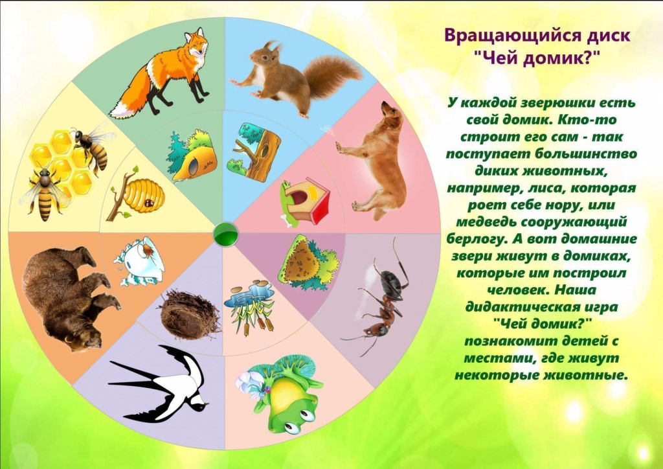

ИГРА «КТО ЧТО ЕСТ?»
Цель: закрепление формы винительного падежа существительных. Развивает память, мышление, мелкую моторику рук.
Взрослый предлагает ребёнку рассмотреть круги, затем выбрать животное и найти его любимое лакомство с помощью передвижения кругов. Затем стрелкой ребёнок показывает результат, проговаривая ответ:
морковка, капуста, малина, мед, рыба, орехи, шишки, грибы, желуди, кора деревьев, трава, куры, зайцы, овечка и т. д. Дети ставят картинки к соответствую картинку животному.

